ГБОУ «Школа здоровья и индивидуального развития»

Санкт-Петербург

Лаврова Лидия Петровна

учитель начальных классов

Конспект урока по математике

4 класс

Тема: «Использование формул в работе на уроке при решении задач и примеров».

Цель: закрепить умение детей применять различные формулы при решении примеров и задач.

Задачи:

1. Создать условия для закрепления и обобщения знаний.
2. Развивать память, мышление, внимание.
3. Закрепить умение решать задачи по формуле произведения.
4. Тренировать вычислительные навыки, анализ и решение текстовых задач.
5. Закрепить умение решать задачи на все виды движения.
6. Повторить формулы нахождения S и Р геометрических фигур.
7. Воспитывать аккуратность, усидчивость, умение работать в группах и индивидуально.

Оборудование:

Формулы, карточки с задачами, карточки для блицтурнира на нахождение S и Р геометрических фигур, листы ватмана, маркеры, карточки с заданиями для групп.

Ход урока.

1. Организационный момент.

Сегодня на уроке мы вспомним формулы, которые использовали в работе на уроке при решении задач и примеров.

1. Работа с таблицей у доски.

Посмотрите на доску. На доске таблица. В таблице приведены тройки взаимосвязанных величин и их обозначения. Запишите в правом столбце формулу, устанавливающую зависимость между этими величинами. ( Дети выходят по очереди к доске и записывают формулу.)



Что общего вы заметили у величин в этой таблице? (Одна величина находится произведением двух других.)

Какой формулой в обобщённом виде можно заменить все эти равенства?

а=в хс – формула произведения

( Все задачи решаются одинаково. Величины разные, а решение одно и тоже.)

Данное равенство показывает общие, существенные свойства взаимосвязей между величинами во всех перечисленных формулах, а именно:

1. Одна из величин равна произведению двух других.
2. Чтобы найти величину-множитель, нужно произведение разделить на второй множитель в=а:с с=а:в

( Молодцы!)

1. Решение задач по карточкам ( самостоятельная работа) и разбиение на группы.

Мы продолжаем работу над формулами. Сейчас я предлагаю взять карточки и решить задачи, пользуясь данными формулами. ( Задачи на 3 варианта.)

Дети решают задачи. В это время учитель вывешивает 3 формулы. С обратной стороны на каждой формуле записано решение задачи.

1. Для спортивного зала купили на 560 рублей большие мячи по цене 70 рублей за штуку и на 240 рублей теннисные мячи по цене 60 рублей за штуку. Сколько всего мячей купили? (560:70+240:60=8+4=12(м.) С=а х n n=С:а
2. Экскаватор за один час копает 18 метров канавы. Одну канаву он выкопал за 7 часов, а другую - за 19 часов. Сколько метров канавы выкопал экскаватор за это время?

( 18 х (7+19)=18 х 26=468 (м) (формула работы)

1. Слава бежал 3 минуты со скоростью 90 м/мин., затем он увеличил скорость на 20 м/мин. и бежал ещё 2 минуты. После этого ему осталось пробежать 100 метров. Сколько всего метров надо было пробежать Славе?

( 90 х 3+(90+20)х2+100=590 (м) (формула скорости)

Внимательно посмотрите на формулы и подойдите к той, которая помогла вам при решении задачи. Проверьте решение, сверьте ответы. ( Кто-то из детей рассказывает как решал задачу. )

Дети делятся на группы. У кого ответ с цифрой 590 – это первая группа, 468 – вторая группа и 12 – третья группа. Подойдите к своим столам. Группы рассаживаются по своим местам.

1. Работа в группах.
2. 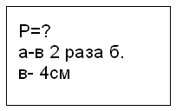Чтобы сосредоточиться и хорошо поработать в группе, проведём разминку для ума в виде блицтурнира. Вам надо будет записать решение задачи на доске и выбрать нужную формулу. (Учитель показывает на листах изображения геометрических фигур. Детям надо решить задачи).

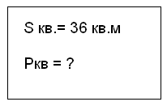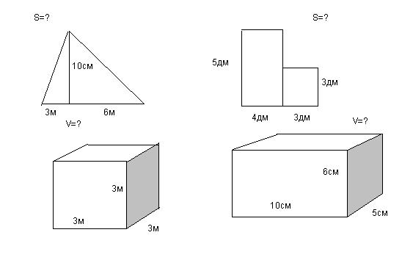

Какие ещё формулы мы не использовали на уроке? ( Р=а+в+с, а=вхс+ч, ч < в Нахождение периметра треугольника и решение примеров с остатком.)

Молодцы! Посмотрите сколько формул мы вспомнили!

1. Решение задач на движение в группах.

В конверте лежит ваше задание, которое вы должны выполнить. Так же там есть план работы над задачей, которого вы должны придерживаться.

Перед тем, как работать вспомним правила работы в группах.

Правила работы в группах.

1. Распределить обязанности в группе.

Командир – направляет работу в группах, следит за дисциплиной, делает презентацию.

Художник - рисует схему к задаче.

Оформитель – записывает решение задачи.

Все вместе обсуждают решение, следят за аккуратностью записей и оформлением.

1. Соблюдать тишину и порядок, когда идёт работа в группах.
2. Дать возможность каждому высказаться.
3. Уметь слушать ответы других групп и дать им оценку их презентации.

Приступайте к работе. Вам даётся на работу … минут. Желаю удачи!

V. Презентация своей задачи ( защита решения ).

Внимательно слушайте своих товарищей. Оцените их выступление. Чья презентация вам больше всего понравилась и почему? Отметьте на шкале уровень ответа своих товарищей и свой.

VI. Подведение итогов.

Какая же тема нашего урока? Посмотрите как много формул мы с вами повторили, как много разных задач мы умеем решать. Все ли вы умеете сразу найти нужную формулу и использовать её при решении задачи? А что нужно для того, чтобы не испытывать больших трудностей при решении задач?

Когда вам было трудно? Как вы вышли из этой ситуации? Кто или что помогло вам выйти из этой ситуации? Что для каждого из вас было интересного на уроке?

У кого какие были ошибки? А почему были такие ошибки? Что нужно сделать, чтобы не было таких ошибок?

VII. Организационный конец.

Мне понравилось как вы работали. Хотелось бы, чтобы каждый из вас подумал, в чём ему нужно ещё разобраться, что доработать, чтобы исправить свои ошибки.

Приложение.

У детей в конвертах лежат задания.

Для всех групп одинаковый план работы над задачей.

1. Внимательно прочитать задачу по учебнику. Прочитать самостоятельно каждому.
2. Найти и выделить условие и вопрос.
3. Начертить схему к задаче и заполнить её.
4. Составить план решения задачи.
5. Решить задачу и записать её с пояснением.
6. Записать ответ.
7. Рассказать, как решали задачу.

ГРУППА 1.

1.Откройте учебник на стр.56. Ваша задача №11.

2. Прочитайте и решите задачу.

3.Найдите формулу, которую вы использовали при решении задачи.

4.Объясните свой выбор.

ГРУППА 2.

1.Откройте учебник на стр.59. Ваша задача № 9.

2.Прочитайте и решите задачу.

3.Найдите формулу, которую вы использовали при решении задачи.

4.Объясните свой выбор.

ГРУППА 3.

1.Откройте учебник на стр.64. Ваша задача №14.

2.Прочитайте и решите задачу.

3.Найдите формулу, которую вы использовали при решении задачи.

4.Объясните свой выбор.

**Формулы.**

**S=Ư*t S=Ưсбл.*t**

**A=Ư*t S=Ưуд.*t**

**C=a*n Ưсбл=Ư1+Ư2**

**K=k*n Ưсбл=Ư1-Ư2**

**V=a*t Ưуд. =Ư1+Ư2**

**S=a*b**

**T=t*n**

**M=m*n а=b*c => b=a:с**

**c=а:b**

**P=p*n**

**S=a*a**

**S∆=(а*b)/2**

**V=a*b*c**

**V=a*a*a**

**P=(a+b)*2**

**P=a*4**

**P=a+b+c**

**A=b*c+r, r<b**